Revisores
Nombre | Puesto / Rol | Firma
<Revisor #1 > | < Nombre puesto / rol >

Índice
1. Verificación y preparación de host. 2
1.1 Verificación de archivo de hosts 2
1.2 Verificación de nombre de host. 2
1.3 Creación de directorios. 2
1.4 Otorgamiento de permisos de ejecución grafica a usuarios 3
1.5 Instalación de paquetes y configuración de usuario. 3
2. Instalación del software. 4
2.1 Inicio de instalación 5
2.2 Configuration Option 5
2.3 System Class 6
2.4 Database Edition 6
2.5 Specify Installation Location 7
2.6 Create Inventory 7
2.7 Configuration Type 8
2.8 Database Identifiers 8
2.9 Memory y Character Sets 9
2.10 Specify Database Storage Options 10
2.11 Specify Configuration Options 10
2.12 Recovery Options 11
2.13 Schema Password 11
2.14 Operative System Groups 12
2.15 Script Execution 12
2.16 Prerequisite Checks 13
2.17 Summary 13
2.18 Ejecución de los Scripts de Root 14
2.19 Finalización de Instalación 15
3. Tareas de post-instalación. 16

Verificación y preparación de host.
Como buena práctica y en ocasiones necesario, realizar la verificación del nombre del host donde se instalará todo nuestro Software, así como revisar que este dada de alta la dirección IP correcta en el archivo de hosts (si no utilizaremos DNS).

Verificación de archivo de hosts
Abrir una terminal de comandos y ejecutar con el usuario root el comando: cat /etc/hosts. En caso de que los datos sean incorrectos hacer los cambios necesarios.

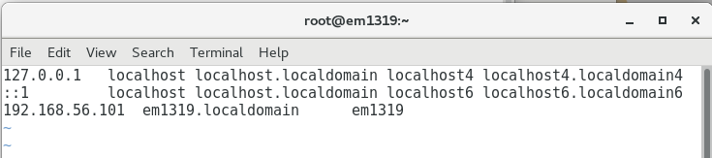

Verificación de nombre de host.
Para comprobar que el nombre del host sea correcto, abrir una terminal de comandos y ejecutar: hostname

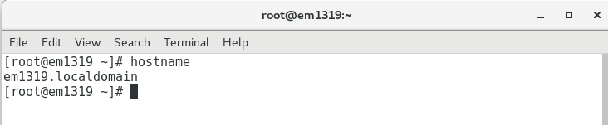

Instalación de paquetes y configuración de usuario.
Instalar el paquete oracle-database-preinstall-19c mediante el comando yum install –y con el usuario root.

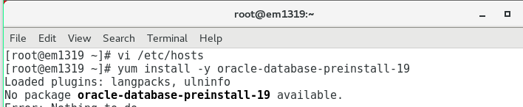

Establecer la contraseña para el usuario Oracle mediante el comando passwd oracle con el usuario root
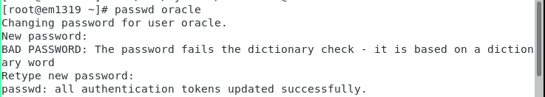

Creación de directorios.
Para la instalación del Software es necesario crear los directorios pertinentes y asignarle los permisos para que el usuario que utilizaremos pueda escribir en ellos, lo anterior lo haremos con los comandos: mkdir -P y chown -R

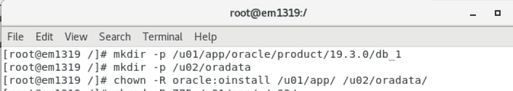
NOTA: el usuario que utilizaremos para la instalación es Oracle

Otorgamiento de permisos de ejecución grafica a usuarios
Abrir una terminal de comandos y ejecutar con el usuario root el comando: xhost +.

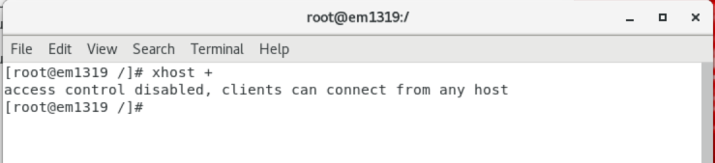

Instalación del software.

NOTA:
Todo el proceso previo a la instalación y la instalación misma se llevará a cabo con el usuario Oracle.

- Descomprimir el archivo zip que contienen el Software necesario mediante el comando unzip. En nuestro caso el archivo necesario se llama LINUX.X64_193000_db_home.zip.

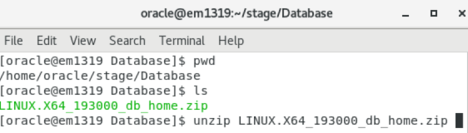

- Verificamos que se encuentre seteada la variable DISPLAY mediante el comando echo

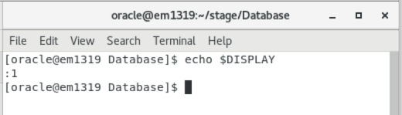

- Movemos el Software extraido al que sera nuestro ORACLE_HOME, el cual es en este caso: /u01/app/oracle/product/19.3.0/db_1

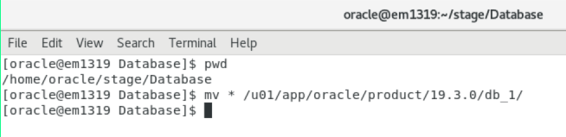

Inicio de instalación

Para iniciar la instalación del Software es necesario ejecutar el archivo runInstaller, el cual se encuentra dentro de los archivos descomprimidos y movidos a nuestro ORACLE_HOME.

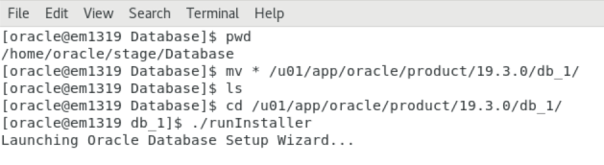

Configuration Option

En este caso instalaremos una base de datos single instance por lo cual debemos de seleccionar la opción Create and configure a single instance database y dar clic en Next:

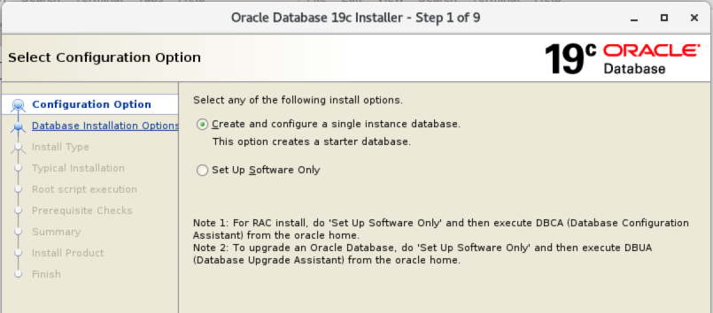

System Class

Seleccionar Server class y dar clic en Next:

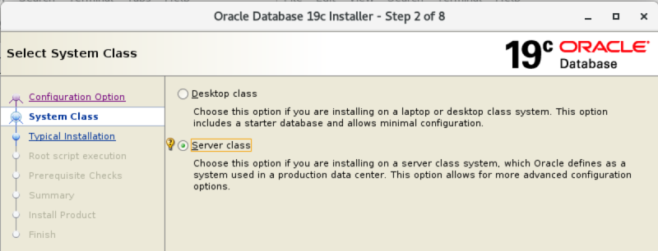

Database Edition

Seleccionar Enterprise Edition y dar clic en next:

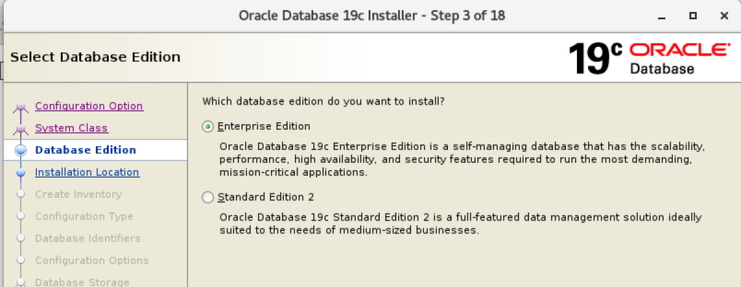

Specify Installation Location

Indicamos cual será nuestro ORACLE_BASE damos clic en next:

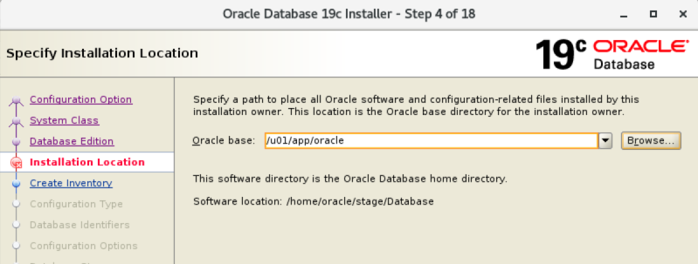

Create Inventory

Indicamos el directorio que utilizaremos para nuestro inventario y damos clic al botón next.

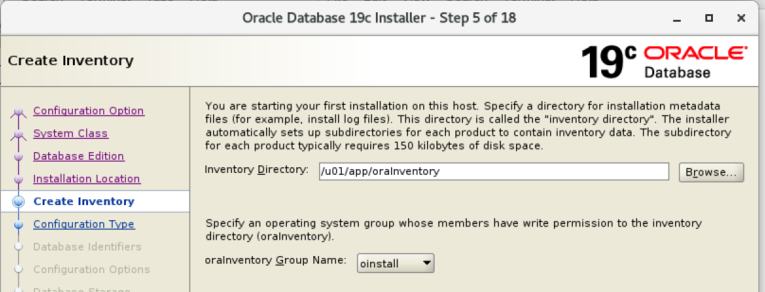

Configuration Type

Especificamos el tipo de base de datos que deseamos configurar, en nuestro caso será de propósito general/transaccional y damos clic en siguiente.

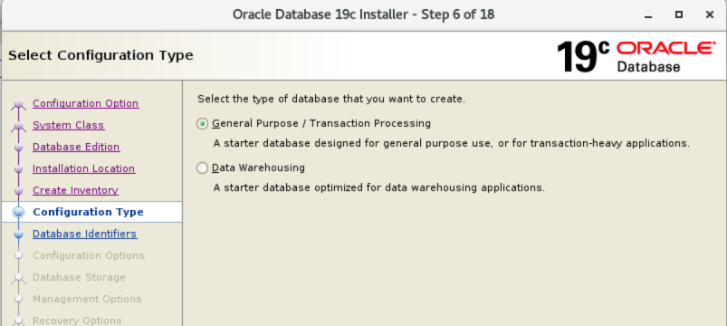

Database Identifiers

En esta instalación realizaremos la creación de una base de datos CDB con una PDB, por lo cual indicaremos el nombre global de la base de datos CDB, el SID de la CDB y el nombre global de nuestra PDB.

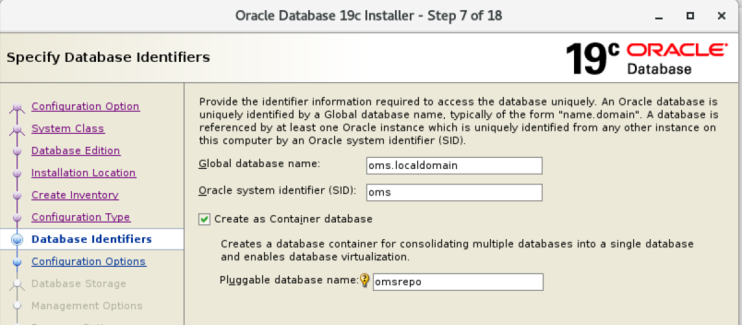

Memory y Character Sets

El siguiente paso para la instalación de nuestra base de datos es especificar la memoria que utilizará y el carácter set con el cual estará configurada. Por lo cual podemos dejar las opciones marcadas por defecto para la memoria o aumentarla según nuestros requerimientos, cabe mencionar que la opción de Automatic memory Management no está disponible cuando tenemos configurado en nuestro servidor más de 4 GB. Para el Character set dejaremos indicado Unicode (AL32UTF8).

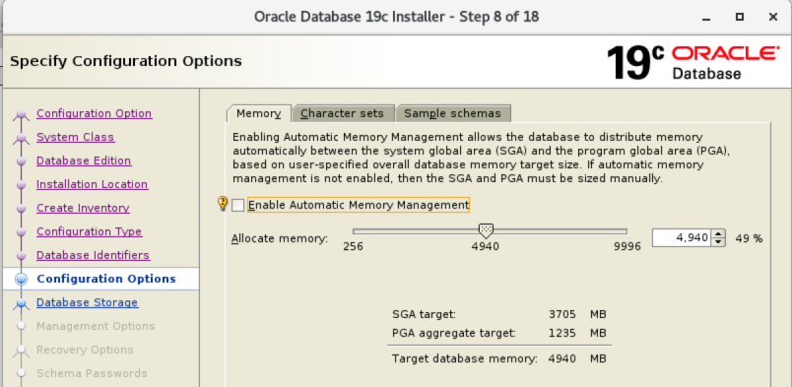

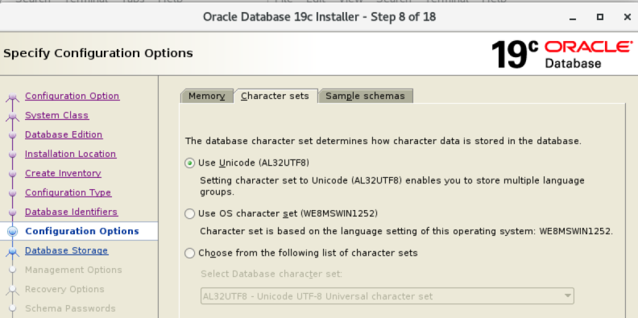

Specify Database Storage Options

En esta sección elegiremos el tipo de almacenamiento a utilizar, para nuestro caso será almacenamiento de File System, por lo cual indicaremos la ruta donde se almacenarán nuestros archivos de datos.

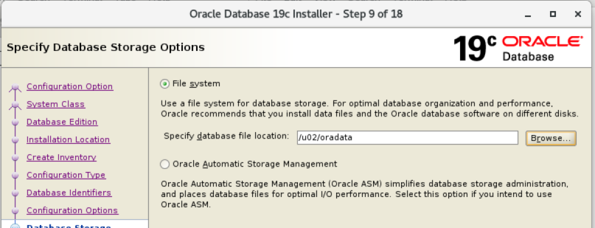

Specify Configuration Options

La siguiente ventana tiene como objetivo registrar nuestra base de datos con un Enterprise Manager Cloud Control, lo cual pasaremos de largo en nuestro caso:

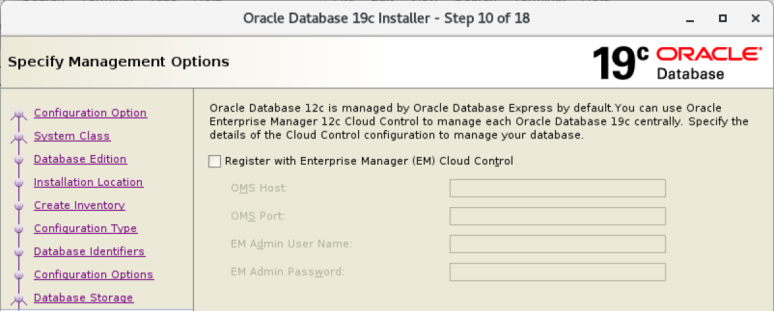

Recovery Options

A continuación, elegiremos si deseamos habilitar las opciones de recuperación (archive log mode), dejaremos en blanco esta opción.

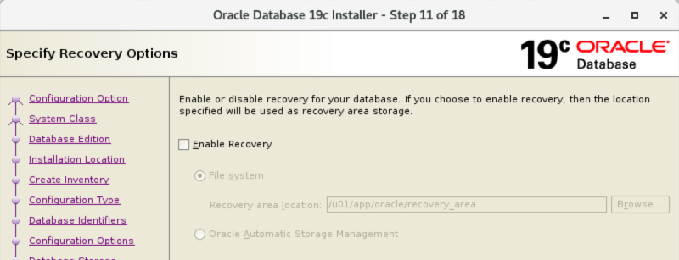

Schema Password

Al momento de configurar las contraseñas de los usuarios administradores podemos seleccionar si deseamos configurar contraseñas separadas para cada usuario o utilizar la misma, esta última opción es menos recomendada peros era la que elegiremos, seleccionando el radio button indicado y estableciendo una contraseña.

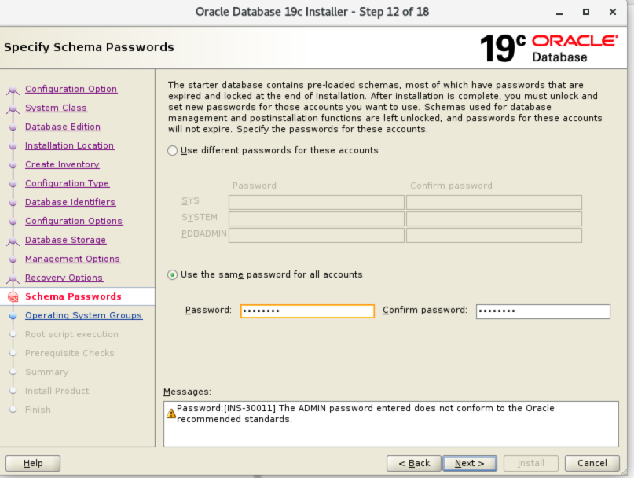

Operative System Groups

Dejaremos las opciones por defecto que nos muestre el asistente de instalación para los grupos de sistema operativo para la asignación de los roles de operación de la base de datos:

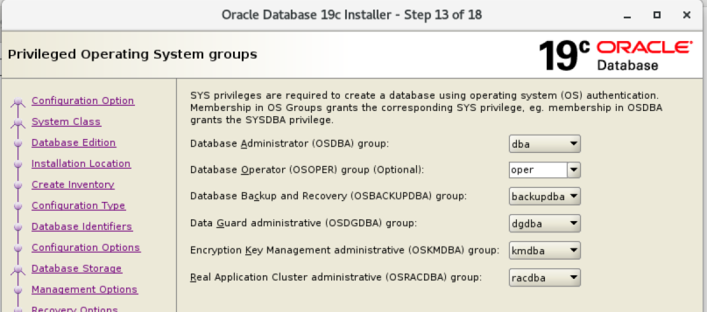

Script Execution

En versiones de bases de datos 12c y anteriores se solicitaba la ejecución de scripts como root, pero ahora tenemos la posibilidad de proporcionar la contraseña del usuario root para que sean ejecutados automáticamente.

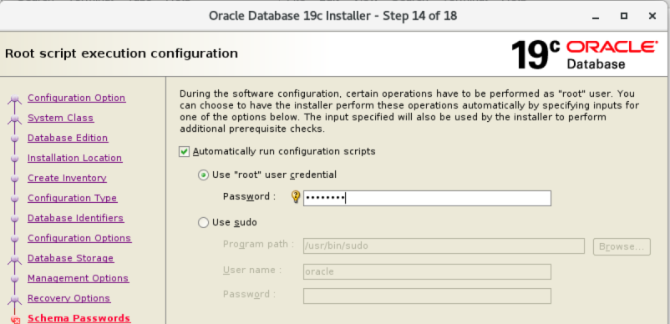

Prerequisite Checks

En el siguiente paso el asistente realizara una comprobación de prerrequisitos del sistema para confirmar que sea apto para la instalación del Software de base de datos y su configuración.

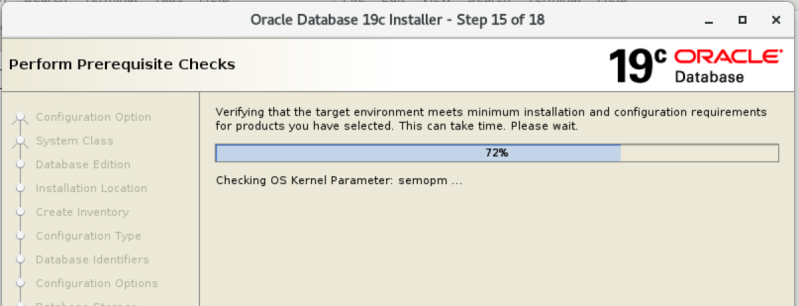

Summary

En seguida solo se nos presentara un resumen de lo que ya especificamos para la configuración del SW y la base de datos, damos clic en Install.

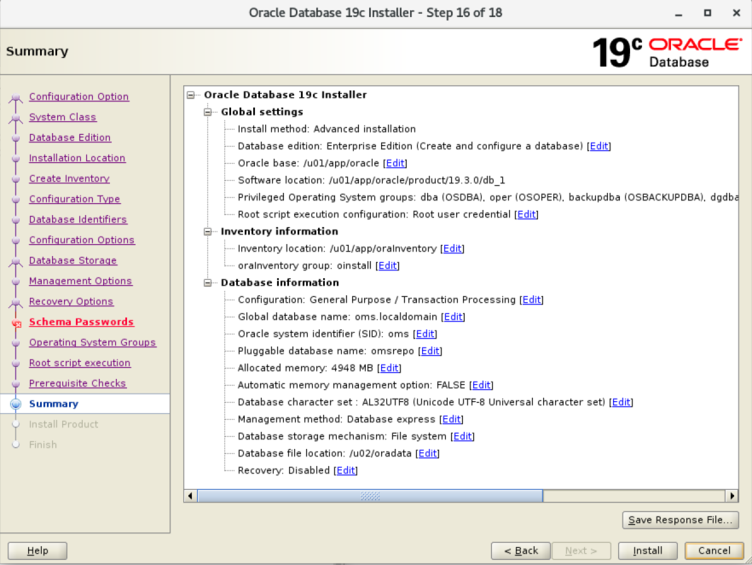

Ejecución de los Scripts de Root

En algún punto de la instalación se nos pedirá que confirmemos la ejecución de los script con la contraseña establecida para root, a lo cual diremos que si:

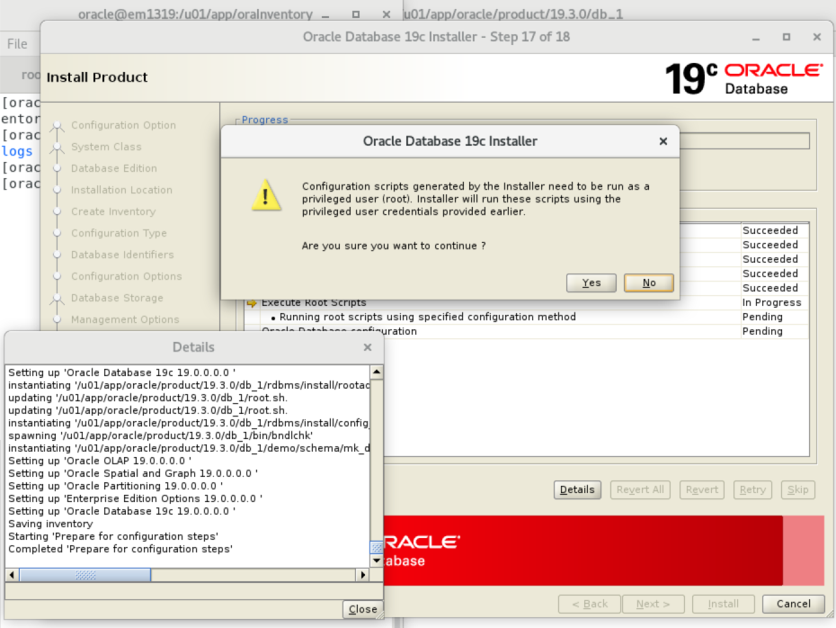

Finalización de Instalación

Una vez finalizada la instalación se nos presentara una pantalla donde se nos indica la URL de acceso al Enterprise Manager Express de nuestra base de datos, procedemos a dar clic en el botón de close.

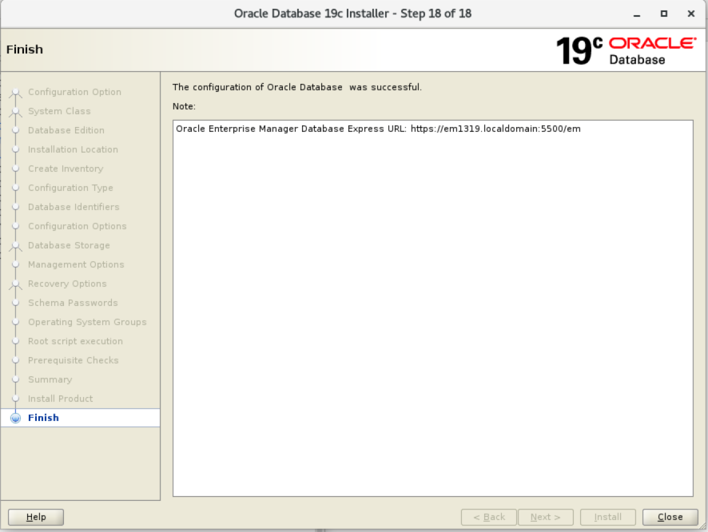

Tareas de post-instalación.

Modificar el archivo .bash_profile del home del usuario oracle para agregar tres variables de usuario:

ORACLE_HOME=/u01/app/oracle/product/19.3.0/db_1
export ORACLE_HOME
ORACLE_SID=<nombre_de_la_instancia>
export ORACLE_SID
PATH=$ORACLE_HOME/bin:$PATH
export PATH

